Демоверсия
Вариант II
- Свернуть (назвать одним словом)

а) Мелодичная, протяжная, напевная - ………………………
б) Чёткая, решительная, бодрая, …………………………………
в) Подвижная, легкая, воздушная - ……………………………….

- Соединить фамилии с именами.

1) Чайковский а) Эдвард
2) Рахманинов б) Людвиг
3) Бетховен в) Пётр
4) Григ г) Сергей

- Соединить названия произведений с именами композиторов

- Времена года а) Григ
- Сюита «Пер Гюнт» б) Чайковский
- Симфония №5 в) Римский – Корсаков
- Опера «Сказка о Царе -Салтане» г) Бетховен

- Продолжить ряд групп инструментов:

Флейта, скрипка,……………………………. ,………………………………, …………………..,…………….. …………………………………..

- Зачеркнуть названия произведений, которые не принадлежат указанным композиторам:

- Чайковский (Лебединое озеро, Утро, Вальс шутка)
- Григ ( Утро, В пещер горного короля, Вальс шутка)
- Рахманинов (Итальянская полька, Вальс шутка, Щелкунчик).

- Найти пару:

а) Песня г) Марш
б) Оркестр д) Балет
в) Солист е) Дирижёр

- Какой инструмент лишний? Зачеркни, и ответь почему?
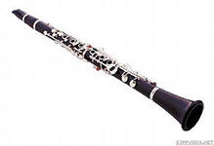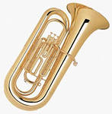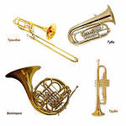
________________________________________________________________________________________________________________________________________________________________________________
- К какой группе относятся инструменты. Допиши.

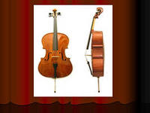…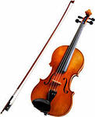….............................................................

- Напиши фамилию и имя композитора.
- 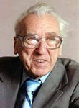……………………………………………………………………………………………………..

- 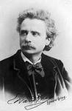…………………………………………………………………………………………………
- 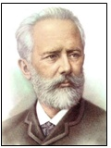………………………………………………………………………………….

- Прочти русскую народную пословицу (запиши):

